**选择收货地址页**

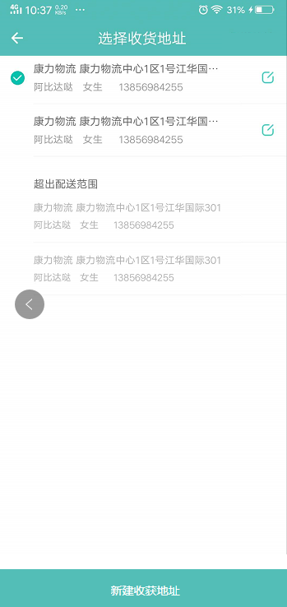

1. 选择收货地址页显示已有的收货地址并判断和该店的距离是否超出配送范围；

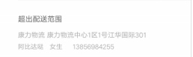

1. 收货地址显示地址、姓名、性别、电话；
2. 点击任意一个可选收货地址则返回提交订单页并缓存已选地址信息，点击右上角新增地址及每个地址右边编辑图标跳转到 ‘新增编辑地址页’；